Chapitre5/ Les réactions chimiques Classe/ 2 APIC Matière/SCIENCES PHYSIQUES Prof/Mektane
I- Réaction entre le fer et le soufre :
Activité :
Dans un mortier , on prépare un mélange en poudre de 7g de fer et de 4g de soufre.
On place le mélange sur une brique réfractaire .
On porte à incandescence un point du mélange avec le bec bunsen , puis on arrête le chauffage.

poudre de fer+ soufre bec bunsen

Observations et interprétations :
L’incandescence se propage.
On obtient un solide noir grisâtre poreux et friable, non attiré par un aimant. Ce solide
est appelé : sulfure de fer.
Le produit obtenu (le solide noir) ne renferme plus de fer. C’est un nouveau corps

Conclusion :
La réaction entre le fer sur le soufre donne le sulfure de fer de formule FeS.

Bilan de cette réaction :

Fer + Soufre Sulfure de fer
Remarque :
-Le fer et le soufre disparaissent : ils sont les réactifs de cette réaction chimique. Le sulfure de fer apparaît, il en est le produit.

II- Réaction entre le carbone et l’oxyde de cuivre II :
Activité :
on prépare un mélange constitué de carbone et l’oxyde de cuivre II et on le chauffe par un bec
bunsen comme le montre le schéma suivant :
tube à dégagement

eau de chaux

carbone + oxyde de fer

bec bunsen

Observations et interprétations : 1/3
Après chauffage, on remarque la formation d’un dépôt rougeâtre sur la paroi du tube à essai et le trouble de l’eau
de chaux.
Conclusion :

- Le gaz qui trouble l’eau de chaux est du dioxyde de carbone : CO₂
- Le solide rougeâtre obtenu est du cuivre solide : Cu
Bilan de la réaction entre l’oxyde de cuivre II et le carbone :

Cabone + Oxyde de cuivre II Cuivre + Dioxyde de carbone

Remarque :
-Le carbone et l’oxyde de cuivreII disparaissent : ils sont les réactifs de cette réaction chimique. Le cuivre et le dioxyde de carbone apparaissent : ils sont les produits.

Bilan :
La réaction chimique est une transformation au cours de laquelle les réactifs disparaissent et les produits
apparaissent .
Le bilan d’une réaction chimique s’exprime en écrivant les noms des réactifs à gauche d’une flèche et les noms
des produits, selon le schéma suivant : Réactifs produits
III-lois de la réaction chimique :
1/Conservation de masse :
Que se passe-t-il au cours d'une transformation chimique ? Des produits apparaissent, des réactifs
disparaissent, est-ce que cela fait varier la masse totale ?
Activité :
On place sur le plateau d’une balance un flacon , contenant l’acide chlorhydrique (HCl) ,un bouchon et un
morceau de calcaire, puis on introduit le calcaire dans le flacon.
Une transformation chimique aura lieu au cours de laquelle apparaissent le dioxyde de carbone et le chlorure
de calcium, alors que le calcaire disparaît.

acide chlorhydrique
Calcaire Calcaire
100g
100g

Balance électronique
1 /.Quels réactifs ont disparu dans le flacon pendant la transformation chimique ?
2/- Quel produit s'est formé ?
3/-Que constates-tu pour la masse avant et après la transformation chimique ?
4/-Que peux-tu conclure entre la masse des réactifs (début) et la masse des produits (à la fin) ?
Conclusion/
Au cours d'une transformation chimique, la masse des réactifs disparus, qui se sont transformés, est
toujours égale à la masse des produits apparus ,la masse se conserve au cours d’une réaction chimique.
2/ Conservation des atomes :
Exemple1 : Combustion du carbone 2/3
Carbone + dioxygène dioxyde de carbone

Les atomes présents dans les produits sont les mêmes que ceux qui étaient présents dans les réactifs donc les atomes se conservent au cours la réaction chimique.
Equation chimique de réaction :
C + O₂ CO₂

Conclusion :
L’écriture, avec les symboles, de la réaction chimique est appelée équation de réaction.
Les atomes présents dans les molécules des réactifs se réarrangent pour en former de nouvelles.
Les molécules ne sont pas conservées.
Exemple2 : Combustion complète du méthane
méthane + dioxygène dioxyde de carbone + eau
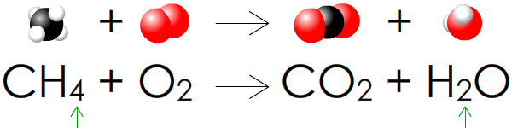
Problème : le nombre d’atomes d’hydrogène n’est pas le même avant et après ! Il faut EQUILIBRER.
La règle :
1. Surtout, ne pas toucher aux formules des molécules .
2. Placer le coefficient 2 devant H₂O pour équilibrer H ;
3. Remarquer que ce geste a « déséquilibré » l’élément O ;
4. Placer le coefficient 2 devant O₂ pour équilibrer O.
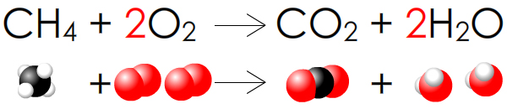
Conclusion :
Les atomes présents dans les produits sont les mêmes et en genre et en nombre que ceux des réactifs. On dit qu’il y a conservation des atomes.

3/3

